**Use dump analysis to debug**

1. **Screenshots**
   1. 例外視窗

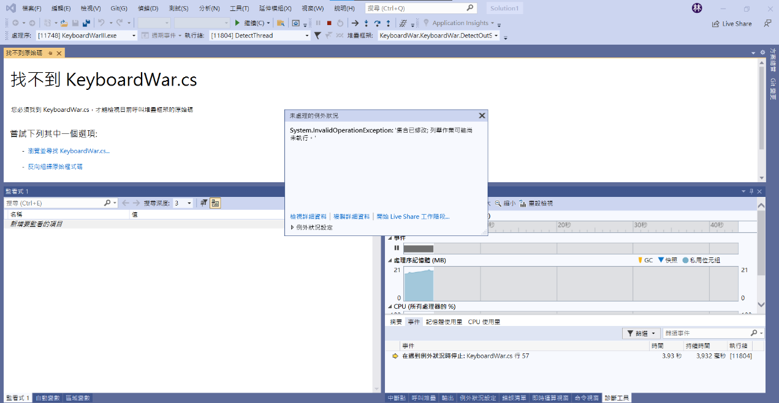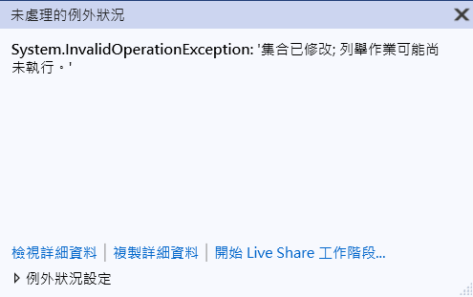

* 1. 呼叫堆疊
* Main Thread

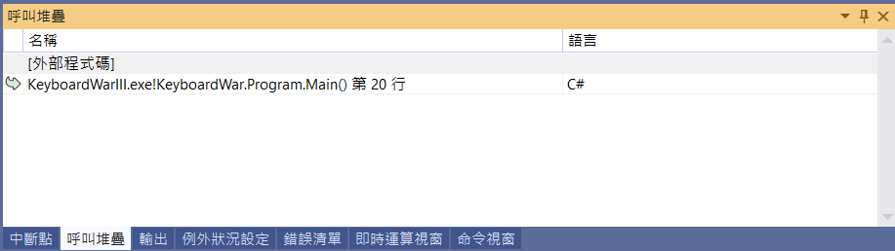

* CreateMonsterThread

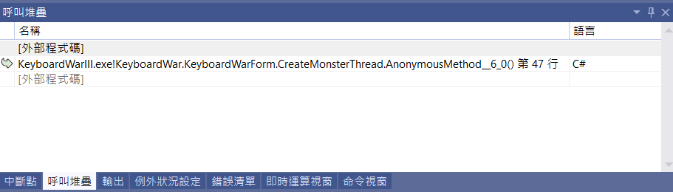

* DetectThread

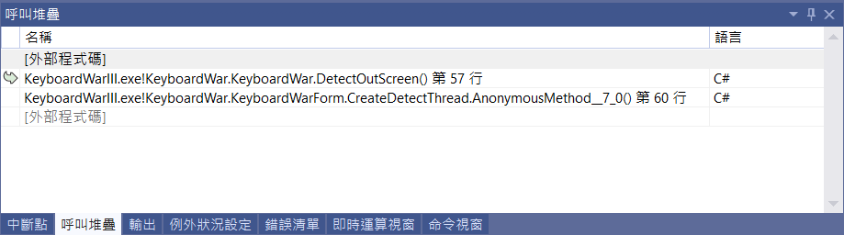

* UpdateThread

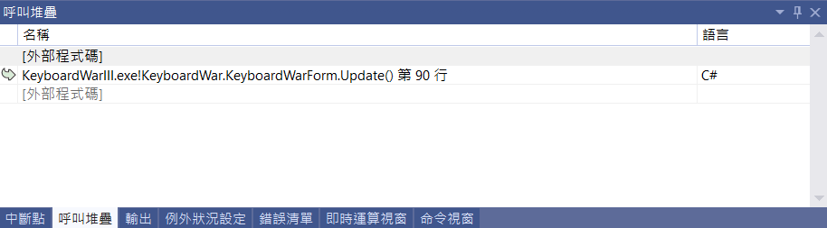

1. **推論出錯的地方在哪，還有推測原因及修正方法**

我覺得有可能是DetectThread生成child thread之後，會不斷去偵測有沒有掉落到最下方的(death)的字母，有的話就會call DetectOutScreen()，然後再呼叫UpdateThread從KeyboardWar.Monster list刪除KeyboardWar.Monster物件。但是因為同時有兩個以上的字母掉到螢幕外，所以同時呼叫UpdateThread去存取 KeyboardWar.Monster list，然後就造成 crash

* 1. 推測原因

先看到crash發生在UpdateThred

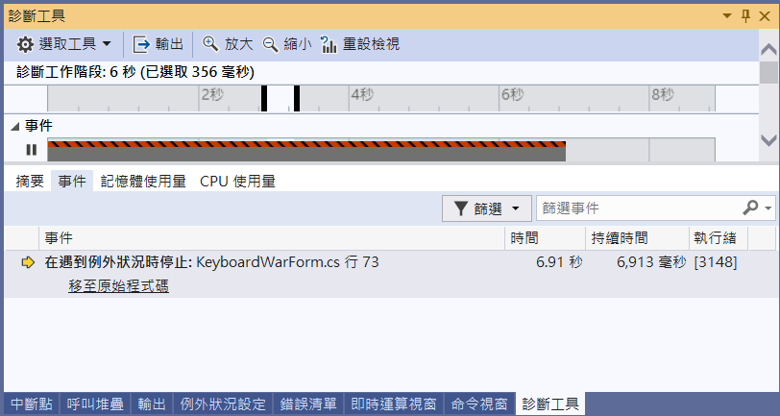

擷取記憶體快照

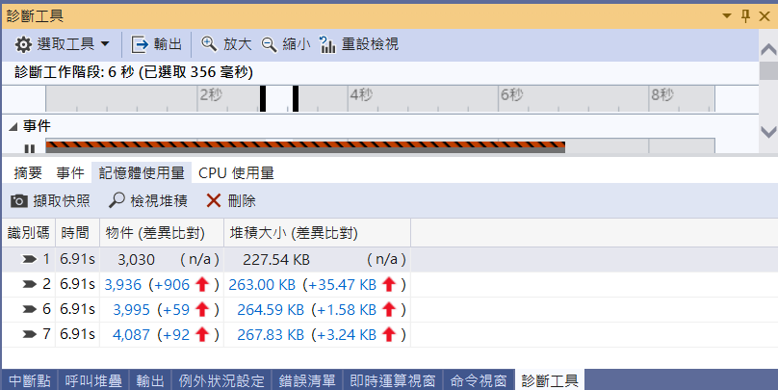

看一下KeyboardWar.Monster list的內容，可以看到最後兩個已經是size = empty，但是還沒有從KeyboardWar.Monster list 中移除，因此我想是不是有可能UpdateThread同時要移除這兩個物件，所以才造成crash

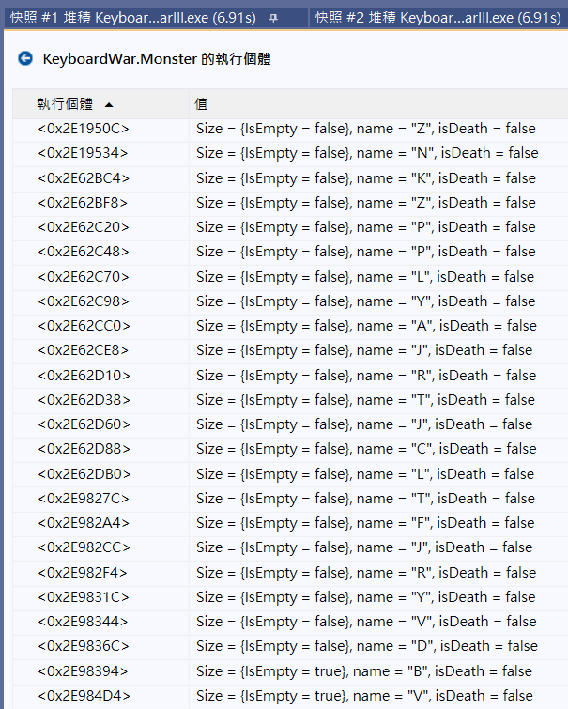

* 1. 修正方法

可能要再Update()加上 lock，讓Upate()只能讓一個DetectThread呼叫，就能一次刪除一個KeyboardWar.Monster物件，避免發生race的情況